**Новик Полонея Михалова (Nowik Połonieja)**

8 октября 1783 г – крещение (РГИА 823-2-18, лист 225, №25/1783-р (коп)).

**РГИА 823-2-18:** Лист 225. **Метрическая запись №25/1783-р (коп).**

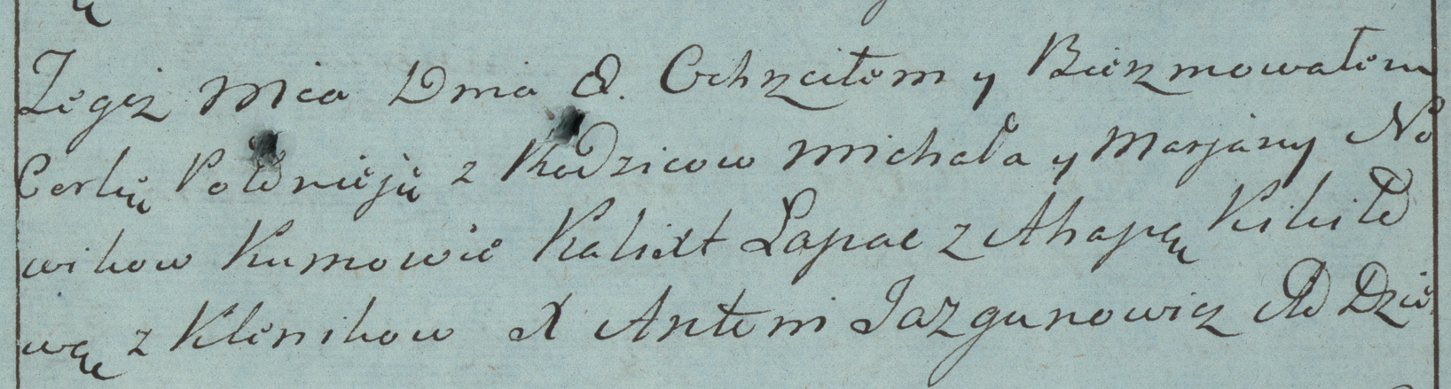

Дедиловичская Покровская церковь. 8 октября 1783 года. Метрическая запись о крещении.

Nowikowna Połonieja – дочь родителей с деревни Клинники.

Nowik Michał – отец.

Nowikowa Marjana – мать.

Łapac Kalixt– кум.

Kikiłowa Ahapa- кума.

Jazgunowicz Antoni– ксёндз.